４ 鳥取県の再置
島根県時代の士族 鳥取県は、明治９年８月、島根県に合併され、その管下にあったが、明治１３年春ごろより、
援産にまつわる暴 鳥取士族を中心に、鳥取県再置の運動が起こってきた。家祿廃止後の士族授産は、合併前から県
拳 政の大きな問題であったが、交通不便な僻地にある鳥取県では、なかなか実効があがらなかった。貧窮した士族は「悔改社」や「共斃社」の団体を結成して、施政に対する不満を唱え、ことに島根県合併後は、士族の窮迫は県当局が、旧鳥取県に対する施策を顧みないためであるとして、鳥取県の再置を強く主張するようになった。しかし、かれらの運動は、しだいに過激化し、明治１４年の米の津出し禁止にみられるごとき、暴挙に出ることが多く、その累は伯耆の地にも及び、人々に恐れられていた。
士族救済に努力し このような、因伯の状況を憂えた、岡崎平内・石原常節らは、田中政春・鵜殿長らとともに「愛
た「愛護会」 護会」を結成し、士族救済はもとより、産業、交通をさかんにして、疲弊した民力を回復するには、鳥取県を再置するしかないと説き、本格的な運動をはじめた。岡崎らは、鳥取県にゆかりのある要人に働きかけて、政府へ陳情書を出した。境島根県令も、その必要を認め、鳥取県再置の建議書を提出した。政府は参議山県有朋を派遣して、鳥取・島根を視察させ、その意見に基づいて再置を決定し、明治１４年９月１２日、再び因伯２州をもって鳥取県とすることになった。
しかし、因幡と伯耆は、藩政時代より対立しており、とくに伯耆では鳥取士族に対する反発が強く、鳥取県再置に反対する動きがあった。この運動は再置決定の前後に、ますますさかんにな
再置反対の建白書 り、米子・境では有力者がこぞって反対運動をおこし、３９５人の署名を集めた建白書を出して
の提出 いる。因幡に近い河村・久米・八橋の東伯３郡においても、反対運動が起こり再置前の８月２日、久米郡の小山光正・山瀬幸人・五藤源太郎が、建伯書を元老院に提出し、つづいて８月２４日にも、久米郡弓原村の岩本廉蔵が、同じく元老院に再置反対の建白書を提出している。
岩本廉蔵の鳥取県 このとき、久米郡選出の県会議員岩本廉蔵と、八橋郡選出の同河本栄四郎は連署をもつて、河
再置反対運動 村郡選出の同中原慎太郎に対し、倉吉に会同することを求めてきた。岩本らは、これにより、伯耆国一致の請願をしようとしたが、中原は父勇造に謀り、尾崎文五郎および義信をはじめ郡内有志の賛同を得て、河村郡は再置反対、島根県復轄論に同調しないことを発表した。そのため伯耆国一致を欠ぎ、請願書の調印もできなかったので、岩本個人の建白書に終ったものと思われる。河村郡が同調しなかった理由の１つは、共斃社の乱暴が伯耆に及ぶことを危惧し、その惨劇を防ぐことにあった。中原は同家史に、このときの島根県復轄論と、これに対する反対論の要旨を次のように記している。

中原家史にみる島
根県への復活論・
反対論要旨
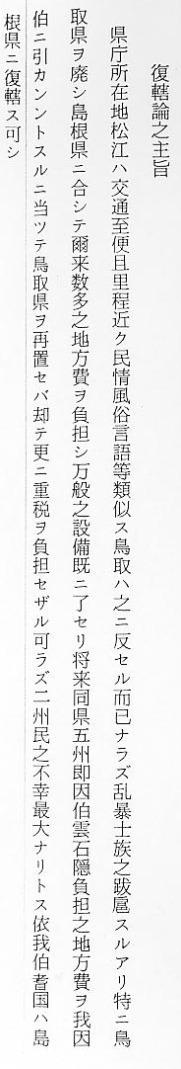

反対論の要旨
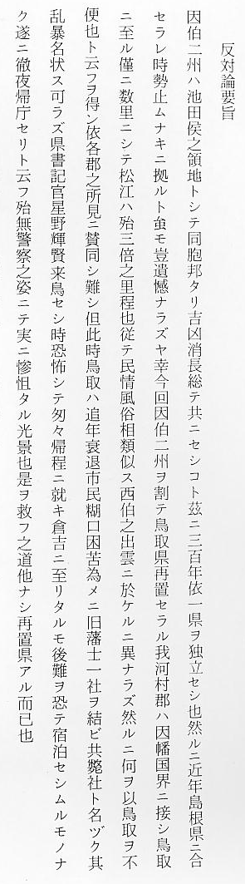
河村郡の反対論は、岡崎平内らの主張を容れたものであった。
鳥取県再置後の県 鳥取県再置後の１２月、県会議員の選挙がおこなわれ、河村郡からは中原慎太郎と尾崎喜惣治
会議員選挙と因伯 が選出された。そして、翌１５年１月２７日、臨時県会が招集された。中原は幹事に当選し、開
の対立 会式に祝詞を朗読している。
最初の県会では、再置をめぐる因伯の対立が尾を引き、伯耆部選出議員の欠席が多く、審議を円滑に進めるための議員組も、県側の案とは別に、因伯２組に分かれ、各組幹事２名が選ばれた。審議が難航したのは、再置にともなう地方税の分割で、これに対する因伯選出議員の意見が異なり、ついに議論爆裂して、伯耆部選出議員が帰宅したこともあった。このようなことから、河村・久米・八橋３郡選出議員は、３月１７日こぞって辞任している。そのあと河村郡からは、４月１８日、中原が再選され、尾崎にかわって泊村の三枝礼二が選出された。
鳥取県再置後の県 再置鳥取県の県令には、元大審院判事山田信道が任命され、明治２１年１０月までの８年間在
令 任し、道路改修・北海道移住・水災土木事業など多くの業績を残したが、これらのことにかかわる羽合地区の動向については、あとで項をあらためて述べることにする。

